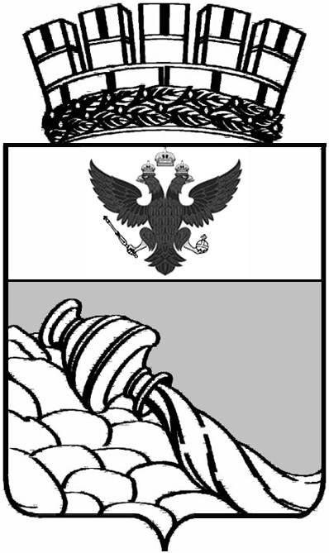

Администрация городского округа г. Воронеж Воронежской области
Муниципальное бюджетное общеобразовательное учреждение
«Прогимназия № 2» города Воронежа

394005, г. Воронеж, ул. Владимира Невского, д. 65-Б

Тел/факс: (4732) 273-30-10; e-mail: progimn2@icmail.ru; www.progimn.narod.ru

Творческий проект
«Русское чудо - валенки»
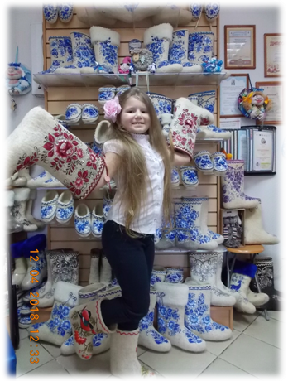

Автор: Садовничая Софья
ученица 3-в класса

Руководитель: Мерзлютина Ирина Александровна,
учитель начальных классов
высшей квалификационной категории,
МБОУ «Прогимназия «2», г. Воронежа,
Воронежской области

Воронеж
2018

Содержание
Введение 3
Глава I.Теоретическая часть 4
I.1. История возникновения валенок на Руси 4-5
I.2. Занимательные факты про валенки 5-6
I.3. Валенки в русском фольклоре 6
I.4. Технология создания валенок 7
Глава II. Практическая часть 7
II.1. Валенки в стиле «Гжель» 7-8
II.2. Валенки в стиле “Декупаж” 8
Заключение 8-9

ВВЕДЕНИЕ
Чем дальше в будущее входим,
Тем больше прошлым дорожим,
И в старом красоту находим,
Хоть новому принадлежим.
Моя исследовательская работа посвящена негосударственному символу России и русской культуры – валенкам. Эта тема заинтересовала меня не случайно. Перед Новым годом мы с нашим классным руководителем Мерзлютиной Ириной Александровной побывали в замечательном, очень уютном месте в центре романовской игрушки, где нас научили мастерству валяния валенок. Мы с ребятами своими руками изготовили маленькие валеночки. Они у нас получились замечательные! Посмотрите сами.
Мне стало интересно узнать, а можно ли изготовить валенки в домашних условиях и что интересного я могу привнести в изготовление своих валенок. Вот так и появилась тема моего творческого проекта.
Актуальность работы, на мой взгляд, заключается в том, что знакомство одноклассников с моим проектом, привлечёт их внимание к народному творчеству и истории нашей страны. А так же будет содействовать развитию творческих способностей учащихся младших классов.
Цель проекта: попробовать создать валенки, декорировать их разными способами и посмотреть, что из этого получится.

Перед собой я поставила следующие задачи:
- Изучить литературу по теме «История возникновения валенок».
- Подобрать фольклорную и художественную литературу про валенки.
- Создать лэтбук «Всё о валенках».
- Создать презентацию по результатам исследования.
- Познакомиться с технологией изготовления валенок и попробовать самостоятельно создать валенки.
- Научиться декорировать валенки, используя фантазию и творчество.

Объект исследования: объектом моего исследования является русские народные - валенки.
Предмет исследования – технология валяния шерсти.
Гипотеза: правда ли, что валенки - удобная и целебная обувь? Можно ли изготовить валенки в домашних условиях?

Глава I. Основная часть
I.1. История возникновения валенок на Руси
Своё исследование я начала с изучения истории возникновения валенок на Руси.
«Валенки — род башмаков или сапог, свалянных из шерсти» [1]— такое определение дает валенкам словарь В. Даля.
На Руси валенки стали популярны в 8 веке. Тогда валенки были мало похожи на современные: они представляли собой низкие валяные ботинки без голенищ и их называли «чуни», «коты». [1] Массовое производство валенок в России началось только в 18 веке. Произошло это в городе Мышкин, до нашего времени там сохранился музей валенок. У валенок за их многолетнюю историю появилось множество различных названий, например, как валенцы, чесанки и катанки. К тому же эта обувь была доступна только для богатых людей.[2]
Валенки на Руси были очень дорогим подарком. Юноша считался завидным женихом, если у него были валенки. Валенки берегли, носили по очереди и передавали по наследству. Даже царственные особы с удовольствием носили валенки. Например, Царь Пётр I после больших праздников любил попариться в бане, окунуться в прорубь, потом просил горячие щи и надевал валенки. Императрица Екатерина Великая носила под нарядным платьем пимы (валенки из белой шерсти), а другая императрица, Анна Иоановна, разрешала придворным дамам надевать валенки к парадному платью. Во время войны наши солдаты были обуты в тёплые валенки, благодаря чему они не мёрзли суровой зимой и побеждали врага.
Валенки не только согревают, но и лечат. «Чтоб зимою не болеть – надо валенки надеть» - так гласит русская пословица.
Так в чем же польза валенок?
Наука доказала, что валенки:
- очень полезны при болезнях опорно-двигательной системы;
- они препятствуют развитию грибковой инфекции;
- помогают снять чувство усталости и боли в ногах, боли в спине;
- а ещё натуральные шерстяные валенки поднимают настроение.[4]
С наукой не поспоришь. Берегите себя, носите валенки и будьте здоровыми!
I.2. Занимательные факты про валенки
А сейчас несколько интересных фактов о валенках:
- Делают валенки из овечьей шерсти. Животных стригут специальными ножницами. А это значит, мы можем смело утверждать, что при производстве валенок не пострадает ни одной овечки!
- У валенок есть свои памятники. Один из них установлен в Улан-Удэ. Это трехметровые каменные валенки, помещенные на постамент. Ещё памятники валенку есть в Мышкине и Рязани.
- На Крещение в старину девушки бросали валенок за порог - куда его носок укажет, оттуда жди сватов.
- Существуют три музея валенок: в Москве, в мордовском селе Урусове и в городе Мышкине Ярославской области.
- Фабрики по изготовлению валенок есть только в России и в трёх странах СНГ – Казахстане, Украине и Белоруссии.
- Самое интересное о валенках это, наверное, то, что существует валенки-гиганты. Их несколько. Один валенок весом 7,5кг 120-го размера, высотой 157см сделали под Вологдой в с. Кубенском. Другой, еще больше. Он 146-го размера весом 16,5 кг и высотой 178см был свален в Семипалатинске.
- И ещё один интересный факт. В 2002 г. российская сборная на зимней Олимпиаде в Солт-Лейк-Сити была патриотично обута в валенки с галошами.
I.3. Валенки в русском фольклоре
Из различных источников я узнала, что валенки – это известная русская обувь. И в русском фольклоре очень много загадок, пословиц и частушек, посвящённых валенкам. Вот только некоторые из них.
Загадки:
Не ботинки, не сапожки,  Но их тоже носят ножки.  В них мы бегаем зимой.  Утром – в школу,  Днём – домой. | Тёплые, удобные  Ноги согревают,  Долго, долго по сугробам  Ходить позволяют? [4]
Пословицы:
- С умного по шерстинке – дураку валенки.
- Сани и валенки готовь с лета.
- Прост, как сибирский валенок.
- Кто раньше встал, тот и валенки одел.
Частушки:
Сидя на завалинке
Подшивал дед валенки.
К нему бабка подошла
Дедка бросил все дела.
I.4. Технология создания валенок
Давайте вслушаемся в слово «ва-лен-ки». Валенки так называют, потому что их делают путем валяния, их валяют. А что значит «валять» я вам сейчас расскажу.
Итак, для валяния нам понадобится: пленка, в народе её называют «пупыркой», шерсть, тёплая вода, мыло и шаблон на оба валенка.
Всю работу условно можно разделить на пять этапов. Они перед вами на экране.
Итак:
- Берём «пупырку», кладем шаблон и начинаем заворачивать шаблон в шерсть, как начинку в пирожок.
- Поливаем шерсть тёплой мыльной водой и тщательно намыливаем будущие валеночки.
- Затем переходим к третьему этапу – притирка. Начинаем придавливать и тереть ладошками в разных направлениях раз 40 – 50. Как узнать, что 3-ий этап закончен? Если шаблон стал «мал» и начал коробиться, мы подошли к четвёртому этапу.
- Разрезаем заготовку на две части и вынимаем шаблон.
- Промываем под большим количеством воды и предаём форму валенок. А теперь любуемся. Наши валеночки готовы!
Такие мини-валеночки можно подарить друзьям в качестве новогоднего сувенира или повесить на ёлку как необычную игрушку.

Глава II. Практическая работа
II.1. Валенки в стиле «Гжель»
На просторах нашего Интернета я познакомилась с современными авторскими валенками. Все они яркие и красочные. Основная тема для их росписи – это окружающий мир. Я решила украсить валенки своими руками, и превратить невзрачную обувь в настоящее произведение искусств.
Мои же авторские валенки будут отличаться от традиционных декором. На презентации одного моего проекта “матрешка”, я уже применяла в качестве декора роспись в стиле “Гжель” В этой технике мне понравилось работать, поэтому первые валенки я решила декорировать именно так:
- сначала я взяла валенки, которые ранее смастерила под руководством мастериц музея игрушки;
- потом мы с мамой приготовили состав из краски и клея;
- загрунтовали клеем ПВА;
- самым интересным занятием оказалась роспись валенок, и их декорирование. Я решила поработать в стиле «Гжель»;
- нанесла рисунок;
- оставила его подсыхать на 8-10 часов, а затем проутюжила место рисунка теплым утюгом через хлопчатобумажную ткань;
- после высыхания я покрыла рисунок лаком.
II.2. Валенки в стиле “Декупаж”
Следующие свои валенки я решила сделать в стиле “Декупаж”.
Декупаж – это приклеивание рисунка на поверхность.
- Я взяла салфетку с изображением замечательных нежно голубых цветов.
- Аккуратно вырезала орнамент, затем приклеила на валенки и прорисовала отдельные узоры кистью.
- Верхний слой покрыла акриловым лаком. Затем я добавила страз, в цвет узора.
- Потом я взяла белую опушку, от своей куртки, разрезала посредине и приклеила на верхнюю часть валенок.
Замечательные получились валеночки.
Заключение
Вывод:
- В ходе своей работы я узнала много интересного из истории появления валенок на Руси.
- Познакомилась с интересными фактами о валенках.
- Подтвердила свою гипотезу о пользе валенок и возможности их валяния в домашних условиях.
- Убедилась, что валяние валенок – процесс очень трудный, но в тоже время очень интересный и увлекательный.
Результатом реализации моего проекта стали:
- Презентация «Русское чудо - валенки».
- Лэтбук «Всё о валенках», куда вошли дидактические игры, стихи, частушки, песни, пословицы, и поговорки, посвящённые валенкам.
- Чудо - валенки, которые я сделала своими руками.
Чудо – валенки мы не забудем.
Все зимой ходить в них будем!
Спасибо за внимание!

ЛИТЕРАТУРА
- История возникновения валенок на Руси. [Электронный ресурс]: URL: https://www.livemaster.ru/topic/1179133-istoriya-vozniknoveniya-valenok-na-rusi
- Рассказ о валенках в подготовительной группе детского сада. Столетова Татьяна Леонидовна. [Электронный ресурс]: URL: http://ped-kopilka.ru/blogs/tatjana-leonidovna-stoletova/raskaz-o-valenkah-v-podgotovitelnoi-grupe-detskogo-sada.html
- Валентина Уткина «Русские валенки». [Электронный ресурс]: URL: http://www.maam.ru/detskijsad/konspekt-neposredstveno-obrazovatelnoi-dejatelnosti-dlja-detei-podgotovitelnoi-k-shkole-grupy-na-temu-ruskie-valenki.html
- Откуда валенки пошли. [Электронный ресурс]: URL: http://www.apatitylibr.ru/index.php/2011-04-21-08-25-29/2011-05-17-10-30-56
- Детские валенки. [Электронный ресурс]: URL: http://www.kapika.ru/info/ob-obuvi/valenki-kapika-luchshaya-obuv-dlya-zimy/
- Материалы центра романовской игрушки.
- Вершинина И. Украшаем валенки. 25 способов оригинальной отделки. Издательство: АСТ-Пресс, 2012 г.
- https://cs3.livemaster.ru/zhurnalfoto/2/0/2/150408094954.jpeg - русский костюм
- https://cs3.livemaster.ru/zhurnalfoto/9/6/a/150408091030.jpeg - на фронте

